1.1 Ejercicio

- Elige tu navegador de preferencia e identifica los componentes del mismo relacionados con la arquitectura tradicional de los navegadores (pantallazo para indicar qué es qué, qué motor de renderizado utiliza, en qué se basa su motor de búsqueda…)
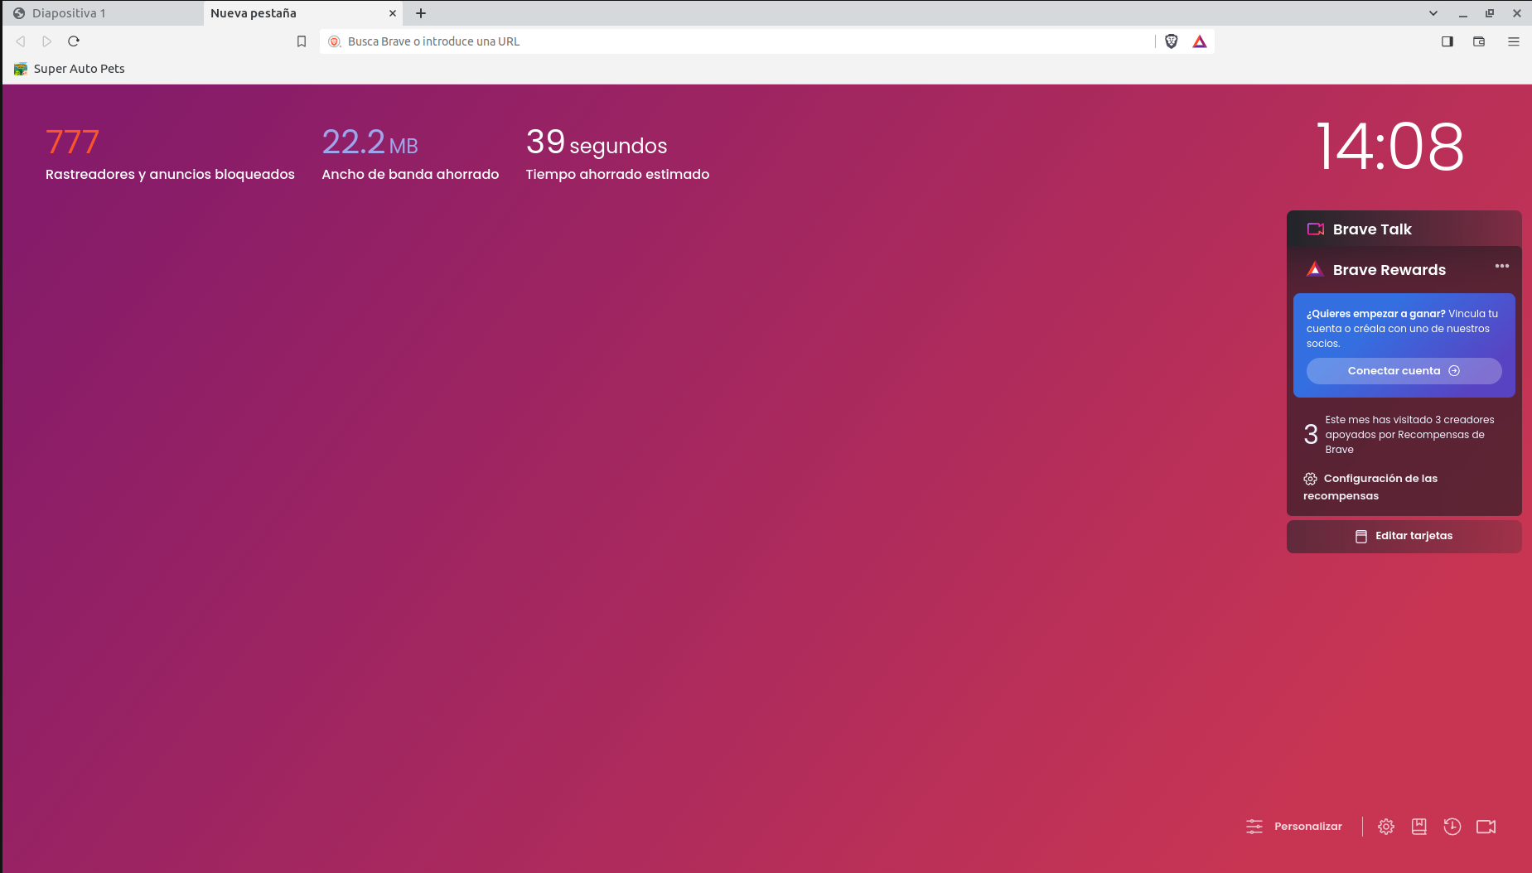
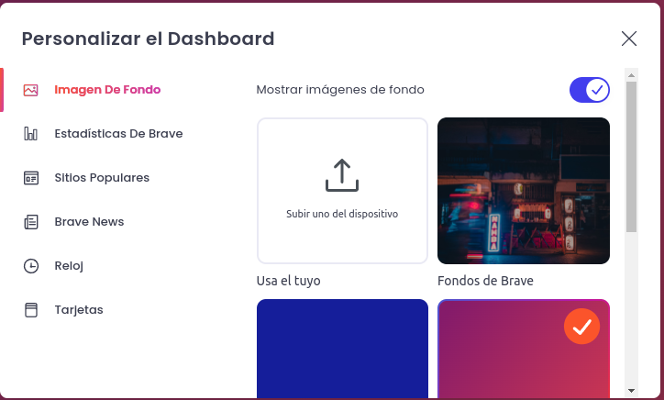
Interfaz y barra de tareas y marcadores/ barra de Búsqueda/ URI

Personalización de la interfaz

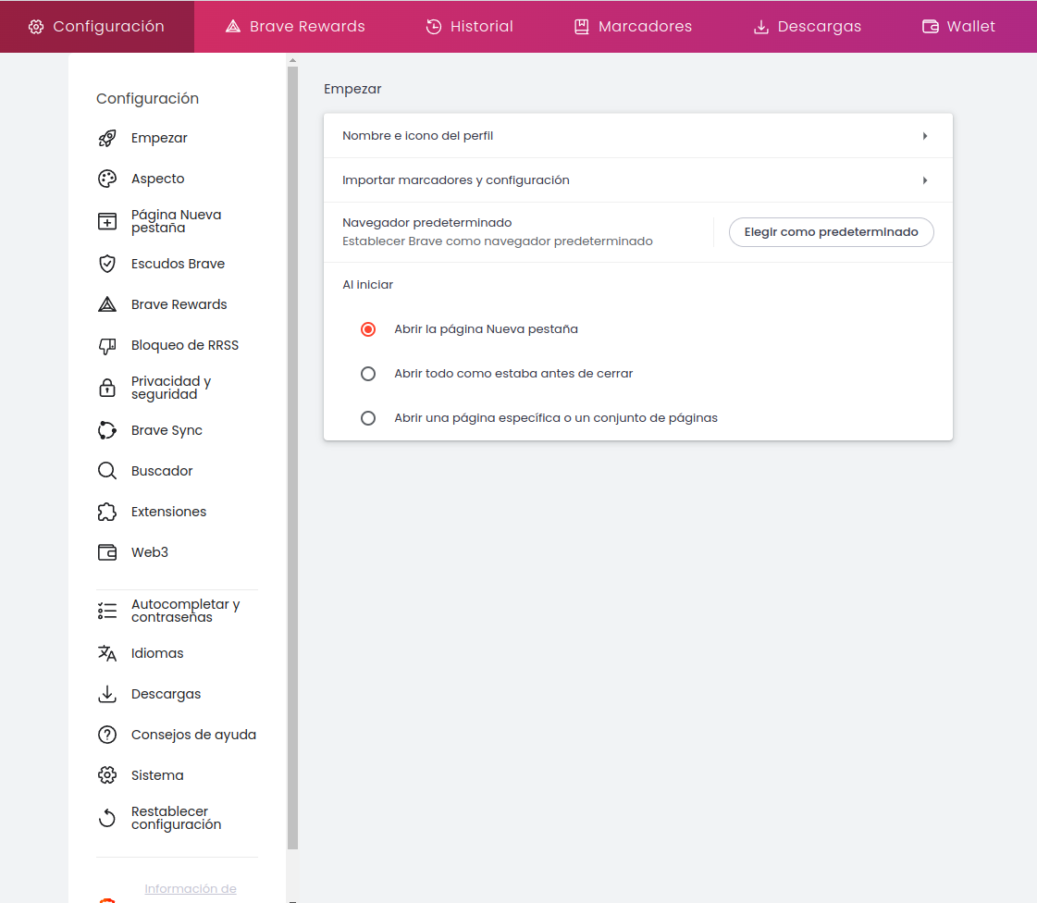
Menú de Ajustes y configuración

- Navegador de preferencia: Brave Browser

- Identifica los componentes relacionados con la arquitectura tradicional de los navegadores:
- Motor de renderizado: Basado en Chromium, y por tanto Blink. De esta manera, Brave consigue ser un 22% más rapido y además ser compatible con las aplicaciones y extensiones de Google Chrome y por lo tanto es mas universal.

- Motor de búsqueda: Brave Search basado en Tailcat. Los de Brave querían tener su propio motor de busqueda privado distinto de google search y por eso adquirieron tailcat, un motor que estaba diseñado para permitir la navegación web privada y trasparente.

- Explora una página y detente en la URI y cuándo se detona cada petición contra el servidor. Recopila 3 URI de esa sesión de navegación e interpreta qué significa.

